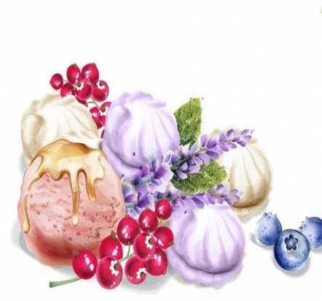
WYNIKI

Szkolnego konkursu plastycznego

klas I-III

,, Planeta smaków dzieciaków”.

I miejsce: Natalia Kiluk I f

II miejsce: Hanna Kalinowska I a

III miejsce: Aleksander Stankiewicz I b

Wyróżnienie: Julia Zaczkowska II a

Gratulujemy!!!

